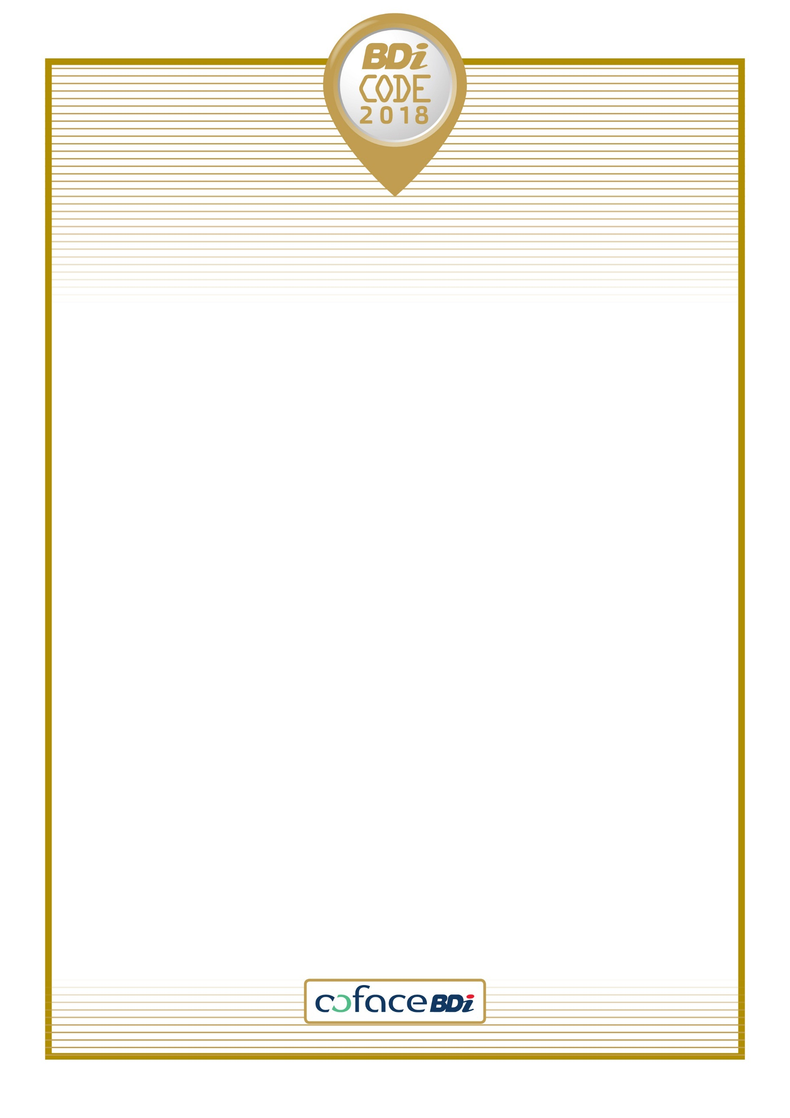

**חושבים שגם אתם צריכים להיות**

**בין 100 החברות שהכי טוב לעבוד בהן?**

אנו מזמינים אתכם להצטרף לעשרות הרבות של החברות

שכבר שם - ולבצע סקר פנים אירגוני של BDI!

השבוע, פורסם בכנס חגיגי דירוג החברות שהכי טוב לעבוד בהן 2018, והעבודה על דירוג 2019 כבר בעיצומה!! דירוג החברות “שהכי טוב לעבוד בהן” הושק לראשונה בשנת 2005 ע“י CofaceBdi ומפורסם בכל שנה מאז בכנס משותף יחד עם מגזין The Marker.

הדירוג זוכה להתעניינות עצומה בקרב מנהלי החברות המובילות במשק ובקרב העובדים, הסטודנטים והמועמדים לגיוס באשר הם.

עוצמתו של הדירוג נעוצה, בין היתר, בכך שהוא גורם לחברות “להביט במראה” ולבחון את עצמן. בנושא חשוב זה, יש לחברות במשק וגם לעובדיהן נקודת התייחסות חשובה המאפשרת להם להעריך את שוק התעסוקה בישראל.

המתודולוגיה לפיה אנו מדרגים את החברות שהכי טוב לעבוד בהן הינה רב שכבתית, בנויה ממספר שלבים ומתהליך בדיקה המתמשך על פני תקופה של כשנה וכולל תשאול מועסקים, מעסיקים, סטודנטים, מנהלי משאבי אנוש ועוד...

תשאול המועסקים במשק מבוצע בשנים האחרונות בעיקר באמצעות סקרים פנים אירגוניים אינטרנטיים שאנו מעבירים בעשרות חברות ציבוריות, בנקים, מגזר ציבורי , תעשיה, שירותים וכיו”ב.

הסקרים האינטרנטיים מבוצעים ללא עלות מצד החברה והינם בעלי משקל מהותי בדרוג החברות “שהכי טוב לעבוד בהן”.

אנו פונים אליך לקבל הסכמתכם לביצוע הסקר בקרב עובדי חברתכם.

במידה ומעוניינים, נא שלחו את פרטיכם: Bdicode@bdi.co.il

שם החברה:

שם:

תפקיד:

טלפון:

מייל: בברכה,